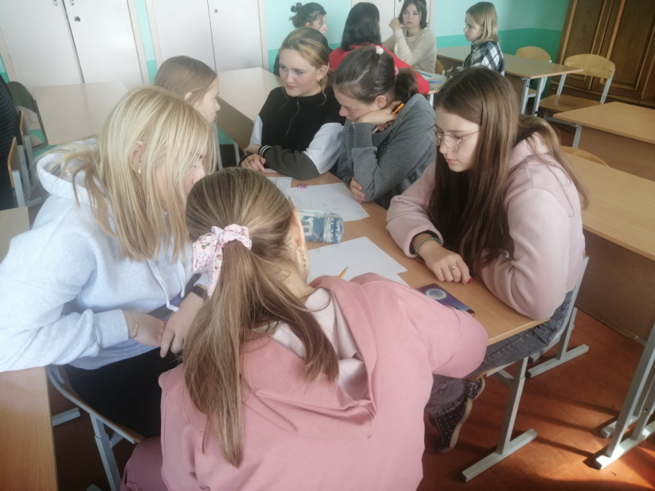
18.10.2021 Тренинг «Я сам принимаю решение» для учащихся VII-IX классов

